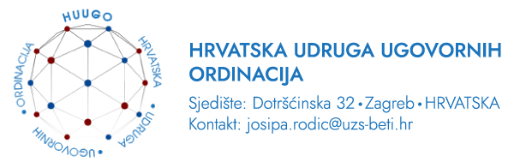
PRIJAVA ZA ČLANSTVO

Hrvatska udruga ugovornih ordinacija
Dotoršćinska 32, 10 000 Zagreb
OIB: 92711866418
IBAN: HR2823600001102383332
SWIFT: ZABAHR2X
Poziv na broj: 2018
Članarina godišnje: 30,00 €
Datum učlanjenja:_____________

Ime i prezime _____________________________________________

JMBG liječnika________________________________
(zbog potreba Hrvatske liječničke komore)

OIB ____________________________________________________

Titula ___________________________________________________

Organizacija _____________________________________________

Adresa __________________________________________________

Mjesto i poštanski broj _____________________________________

Kontakt telefon/mobitel _____________________________________

Email ___________________________________________________

Hrvatska udruga ugovornih ordinacija - Dotoršćinska 32, 10 000 Zagreb, Hrvatska
Email: josipa.rodic@uzs-beti.hr

